Nicolet 5700智能傅立叶红外光谱仪
使用说明书
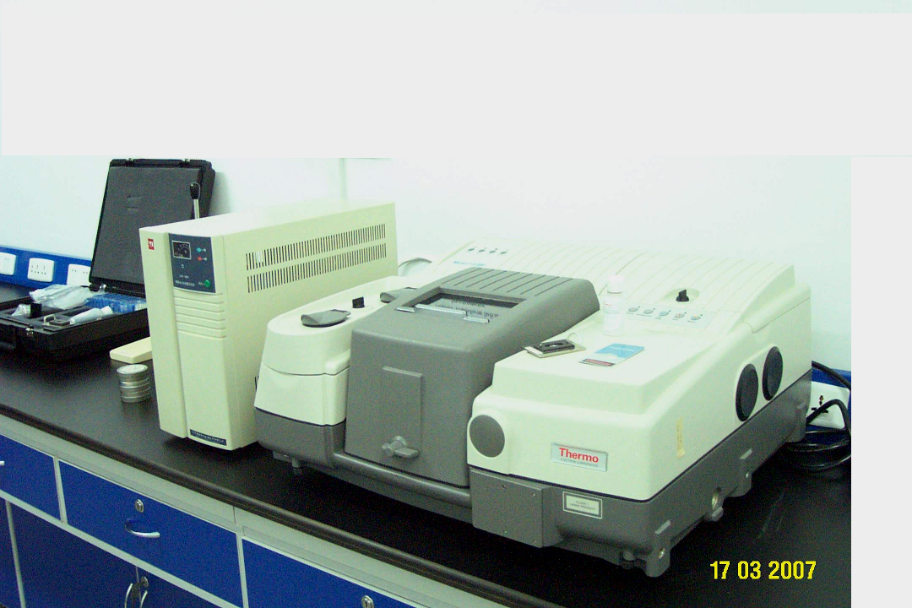

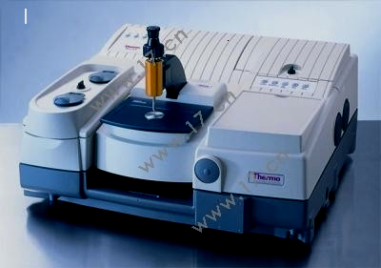

注意事项:
1.测试前将KBr在玛瑙研钵中研细至颗粒直径达2μm以下（通常过200目筛），放在干燥器中备用。
2.测试过程中保持仪器、桌面等环境的干净整洁。
3.不可在计算机上进行与实验无关的操作。
4.拷贝数据请使用CD或VCD，不能使用U盘以免感染病毒。
5.认真填写实验记录。
6.相关论文发表后，请送一份复印件给SKL实验室。

同济大学污染控制与资源化研究国家重点实验室
(State Key Laboratory of Pollution Control and Resources Reuse, Tongji University)

Nicolet 5700智能傅立叶红外光谱仪
使用方法
一、仪器原理及主要用途
当分子受到红外光的辐射，产生振动能级的跃迁，在振动时伴有偶极矩改变者就吸收红外光子，形成红外吸收光谱。红外光谱属于分子光谱，是确定分子组成和结构的有力工具。根据未知物红外光谱中吸收峰的强度、位置和形状，可以确定该未知物分子中包含有哪些基团，从而推断该未知物的结构。傅立叶变换红外光谱法具有灵敏度高、波数准确、重复性好的优点，应用范围非常广泛，只要是能够吸收红外光的物质理论上都会得到一张相应的红外光谱图。红外吸收光谱法面向的学科有：化学、化工、高分子、材料、环境科学、生物、医学、药学、农学、地质、食品、生命科学等；主要用途为：
1．固体或不含水的液体物质的结构定性分析，部分物质（有较强特征吸收峰）的定量分析。如无机物、有机物、塑料、橡胶等。
2．表面和界面研究；
3．反应动力学和催化机理研究；
4．高聚物分子取向研究；
5．矿物油的测定

二、技术指标
1. 干涉仪：数字化干涉仪，动态调整达130,000次/秒；
2. 信噪比：50000:1（峰峰值，1分钟扫描）; 峰-峰噪声: 优于8.68×10⁻⁶Abs(1分钟扫描); RMS 噪声: 优于1.95×10⁻⁶Abs(1分钟扫描); ASTM 线性: 优于0.07%T。
3.光谱范围：7800-50cm⁻¹ (EverGloTM长寿命空冷可控能量中/远红外光源9600-15cm⁻¹；KBr分束器：7800-350cm⁻¹；DTGS检测器：12,500-350cm⁻¹)；
4．分辨率：优于0.09cm⁻¹；波数精度: 0.01cm⁻¹
三、主要特点
1.只需三个分束器即可覆盖从紫外到远红外的区段；
2.专利干涉仪，连续动态调整，稳定性极高；
3.可实现LC/FTIR、TGA/FTIR、GC/FTIR等技术联用；
4.Nexus8700提供105次/秒快速扫描及优于10纳秒的时间分辨光谱；
5.智能附件即插即用，自动识别，仪器参数自动调整；
6.光学台一体化设计，主部件对针定位，无需调整。
四、使用方法
1. 开机前准备
开机前检查实验室电源、温度和湿度等环境条件，当电压稳定，室温在15~25℃、湿度≤60%才能开机。
2．开机
首先打开仪器的外置电源，稳定半小时，使得仪器能量达到最佳状态。开启电脑，并打开仪器操作平台OMNIC软件，运行Diagnostic菜单，检查仪器稳定性。
3．制样
根据样品特性以及状态，制定相应的制样方法并制样。固体粉末样品用 KBr压片法制成透明的薄片;液体样品用液膜法、涂膜法或直接注入液体池内进行测定；（液膜法是在可拆液体池两片窗片之间，滴上１～２滴液体试样，使之形成一薄的液膜；涂膜法是用刮刀取适量的试样均匀涂于KBr窗片上，然后将另一块窗片盖上，稍加压力，来回推移，使之形成一层均匀无气泡的液膜；沸点较低，挥发性较大的液体试样，可直接注入封闭的红外玻璃或石英液体池中，液层厚度一般为0.01~1mm）; 塑料、橡胶、纤维等固体样品也可直接装在智能Omni采样器上进行测定。（智能Omnic采样器主要适用于单纤维、漆片、纸及其污染物、玻璃混合物、O型胶圈、硬性高聚物、印刷电路板、硬性高聚物等样品的反射光谱分析，它比透射法的灵敏度低）。
4．扫描和输出红外光谱图
将制好的KBr薄片轻轻放在锁氏样品架内，插入样品池并拉紧盖子，在软件设置好的模式和参数下测试红外光谱图。先扫描空光路背景信号（或不放样品时的KBr薄片，有4个扣除空气背景的方法可供选择），再扫描样品信号，经傅立叶变换得到样品红外光谱图。根据需要，打印或者保存红外光谱图。
5．关机
（1） 先关闭OMNIC软件，再关闭仪器电源，盖上仪器防尘罩。
（2） 在记录本上记录使用情况。
6. 清洗压片模具和玛瑙研钵。KBr对钢制模具的平滑表面会产生极强的腐蚀性，因此模具用后应立即用水冲洗，再用去离子水冲洗三遍，用脱脂棉蘸取乙醇或丙酮擦洗各个部分，然后用电吹风吹干，保存在干燥箱内备用。玛瑙研钵的清洗与模具相同。

四. 维护及注意事项
1.保持实验室电源、温度和湿度等环境条件，当电压稳定，室温温度为15~25℃，湿度≤60％时才可开机。
2.保持实验室安静和整洁，不得在实验室内进行样品化学处理，实验完毕即取出样品室内的样品。
3. 样品室窗门应轻开轻关，避免仪器振动受损
4. 当测试完有异味样品时，须用氮气进行吹扫。
5.离开实验室前，须注意关灯，关空调，最后拉开总闸刀。

附：KBr压片法制样步骤

- 首先把KBr晶体（最好是单晶碎片,也可以是分析纯或光谱纯粉末〕在玛瑙研钵中研细至颗粒直径达2μm以下（通常过200目筛），放在干燥器中备用。
- 按样品:溴化钾约为1:100的比例取一定量的样品（如果是定量分析则应准确称量，一般为2－5mg）和研磨过筛的KBr粉放在玛瑙研钵中充分研磨混合均匀，直到混合物中无明显样品颗粒存在为止。（这是因为对于固体样品会由于粉碎不够，粒度过大而引起较强的散射，使谱图基线发生漂移，使吸收谱带发生畸变）
- 研磨过后放在红外灯下干燥约60~30秒。
- 把模具底座和上座分开，将模膛装在底座上，底模装入模膛(注意抛光面向上)，用小勺或漏斗转入100～300mg粉末于模心，防止粉末附着在模心的边缘，将粉末在模心上铺成均匀薄层，注意不可见底，方向应该由中心向外推，为保证成功率，最好中间比周边高些，高处通常可以保证透明，低处则是半透明。有时需要用干刮刀将模具中的样品刮平，以形成2mm的薄层为好。然后将柱塞（顶秆）轻轻地放在样品上转动两三次以使样品分布均匀，再将柱塞极缓慢地取出，随后将顶模面轻轻放入模心(抛光面向下)，将柱塞置于其上。
- 将模具置于液压机柱塞间，拧出油压机通气螺丝，关闭释气阀，手摇油压机压片，当压力指针指到20~30时停止用力（此时压力约6～8公斤），保持1～2分钟，将泄压阀转至0，取出模具，除去模具底坐，小心倒置模具(防止柱塞掉下)，套上脱模圈，用液压机将压片轻轻推出模心。
- 用刀片或镊子揭取压片，装入磁性样品架上，放入红外光谱仪的样品室中，先测空白背景，再将样品置于光路中，测量样品红外光谱图。
- 为防止压片出现裂痕，可以反复压两次（因为样品的微晶会受压变形，压力撤去后，有恢复的趋势，会造成片子质量缺陷）。

2007年12月制定
2008年7月第一次修订
2009年2月第二次修订

